Xesús, ti estás vivo
Grazas, Xesús, ti estás sempre ao noso lado e camiñas connosco na dificultade e nas alegrías. Conectados a ti, todo será mellor, porque es para nós Camiño, Verdade e Vida.
Ti Xesús, es o Camiño e indícasnos o camiño para seguir, o camiño do Pai, o camiño do evanxeo, o camiño do amor e do perdón. Contigo aprendemos que só hai un camiño para ser felices: Ti.
Ti Xesús, es a Verdade, a verdade que nos fai libres de tantas escravitudes e de tanta mentira.
Ti Xesús, es a Vida plena, a vida que dura para sempre, a vida da graza que alimentamos na oración e na eucaristía.
Xesús, es o máis importante que me pasou, o GPS que nos guía, o imán que nos atrae cara á verdadeira vida.
Se confío en ti xamais quedarei defraudado pois es un amigo fiel.
Que nunca che falle e que viva sempre conectado a ti.

Te lo pedimos con María, reina de las Misiones. Amén.

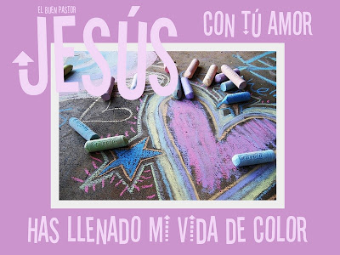

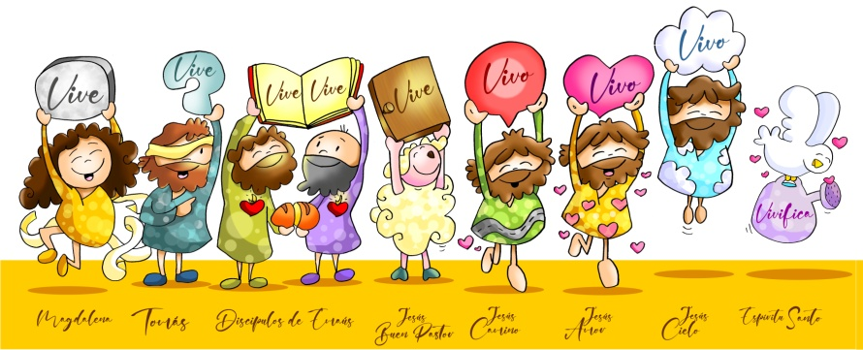

Aprende esta canción: Vive, Unai Quirós-Fano: http://youtu.be/watch?v=tlER5j4wDx8



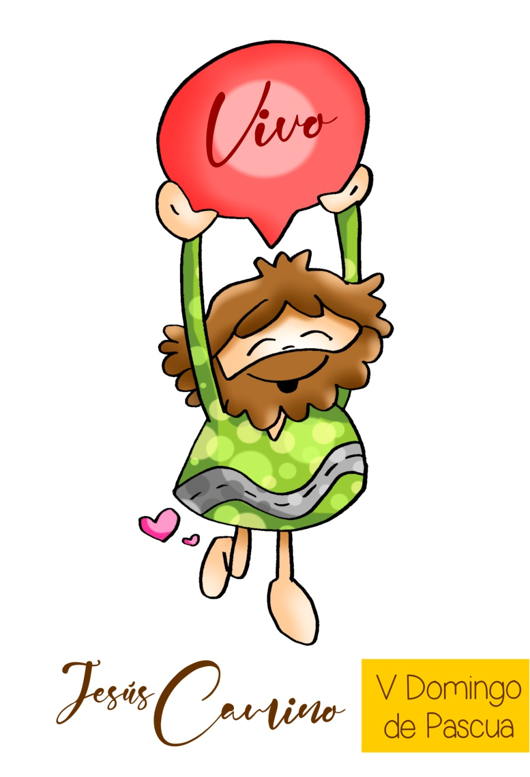

FEITOS 6, 1-7. Elixiron a sete homes cheos do Espírito Santo.
SALMO 32: Que a túa misericordia, Señor, veña sobre nós, como o esperamos de ti.
I PEDRO 2, 4-9: Vós, en cambio, sodes unha liñaxe elixida, un sacerdocio real.
XOÁN 14,1-12: Eu son o camiño e a verdade e a vida.
Narrador: Naquel tempo, díxolles Xesús aos seus discípulos:
Xesús: -«Non se turbe o voso corazón, crede en Deus e crede tamén en min. Na casa do meu Pai hai moitas moradas; se non, diríavolo, porque me vou a prepararvos un lugar. Cando vaia e prepárevos un lugar, volverei e levareivos comigo, para que onde estou eu esteades tamén vós. E onde eu vou, xa sabedes o camiño».
Narrador: Tomé dille:
Tomé: -«Señor, non sabemos onde vas, como podemos saber o camiño?».
Narrador: Xesús respóndelle:
Xesús: -«Eu son o camiño e a verdade e a vida. Ninguén vai ao Pai senón por min. Se me coñecésedes a min, coñeceriades tamén o meu Pai. Agora xa o coñecedes e vístelo».
Narrador: Filipe dille:
Filipe: -«Señor, móstranos o Pai e abóndanos».
Narrador: Xesús replícalle:
Xesús: -«Hai tanto que estou convosco, e non me coñeces, Felipe? Quen me vexa a min viu ao Pai. Como dis ti: “Móstranos ao Pai”? Non crees que eu estou no Pai, e o Pai en min? O que eu vos digo non o falo por conta propia. O Pai, que permanece en min, el mesmo fai as obras. Crédeme: eu estou no Pai e o Pai en min. Se non, crede ás obras. Dígovolo de verdade: o que cre en min, tamén el fará as obras que eu fago, e aínda maiores, porque eu voume ao Pai».
Palabra do Señor.
(Narrador-Xesús-Tomé-Filipe).



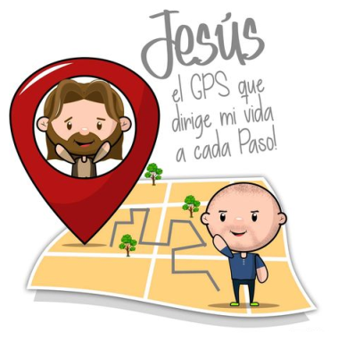

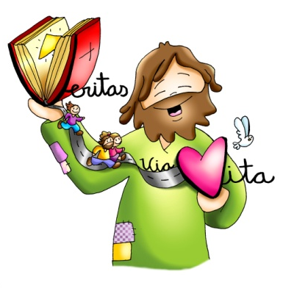

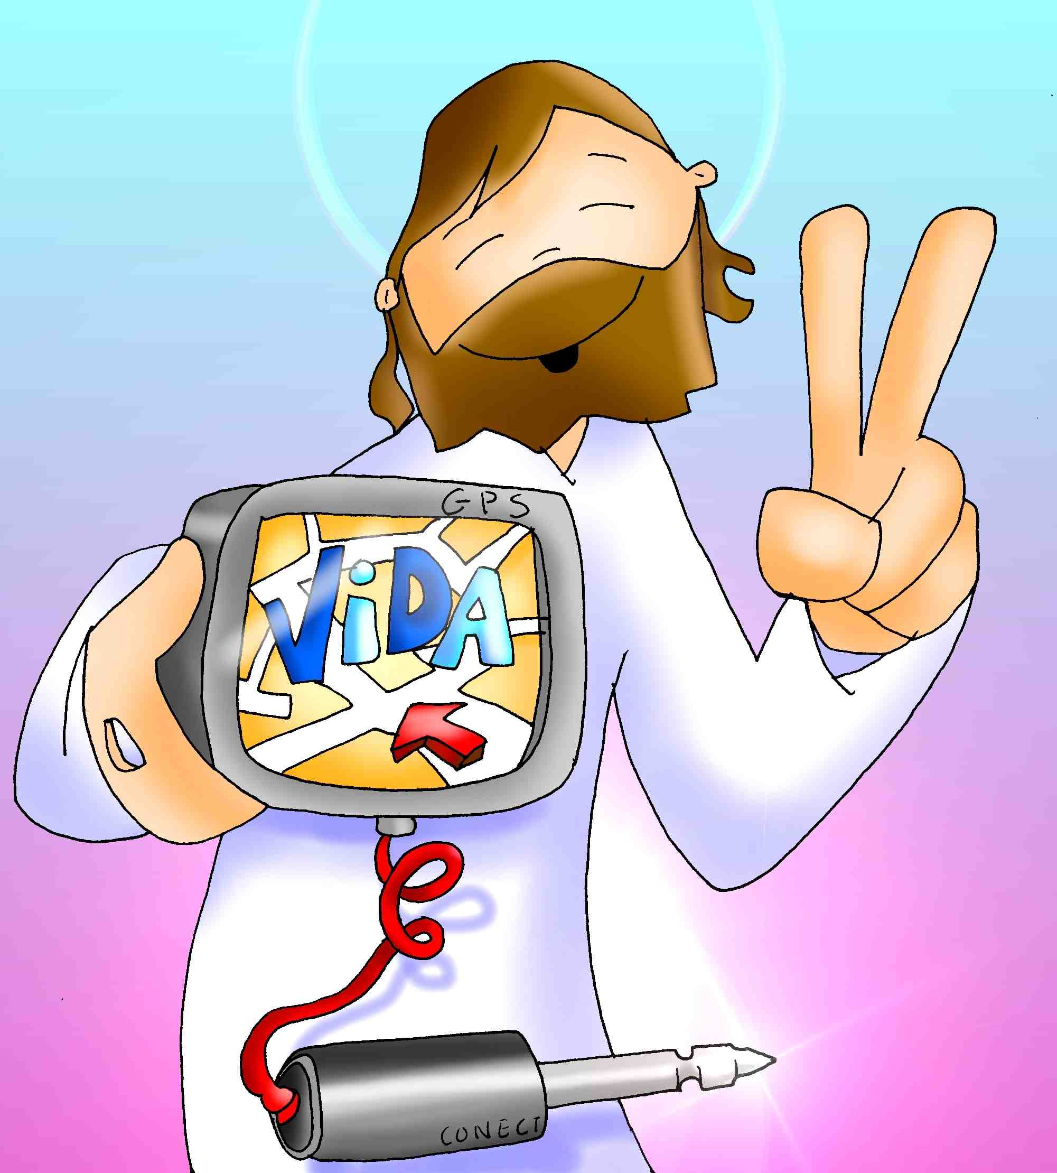

Xesús mesmo sitúanos, fáisenos camiño
e di que está VIVO
- VER: Necesitamos un GPS
- Cantas veces nos pasou que tratando de ir a un lugar pola estrada acabamos noutro distinto e decímonos: “se tivese un GPS non andaría perdido”.
Para que nos é útil un GPS?
Cartel de Fano: https://www.diocesismalaga.es/dibujos-de-fano-en-color/
2. XULGAR: Xesús fáisenos camiño e di que está vivo
- No evanxeo de hoxe, cóntasenos que Xesús e o Pai “son un”. Engádese: “Eu son o camiño, a verdade e a vida”. E que se estamos unidos a el chegaremos ao Pai.
Xoán 14, 1-12, película: http://youtu.be/uKH2bkwJZTI
QUE NOS QUERE DICIR XESÚS?
- Hoxe o debuxante Fano descóbrenos a Xesús que está vivo camiñando co sinal de localización e deixando pisadas de amor.
- Xesús resucitado fala de si mesmo cos apóstolos e dilles que é o camiño, a verdade e a vida.
* Xesús é o CAMIÑO: É o noso GPS. Só seguíndoo a El chegaremos ata o Pai. Seguindo as súas palabras e obras non nos perderemos. Cantas veces andamos perdidos buscando e El deixounos o evanxeo para ir polo camiño axeitado.
* Xesús é A VERDADE: descóbrenos o misterio da vida, as cousas que importan na vida como a fe, o amor a Deus e ao próximo, que a alegría está en darse…
* Xesús é a VIDA: dásenos como alimento e é o que nos dá o sentido da vida, só amándoo a El seremos felices como aprendeu santo Agostiño: “Tarde te amei fermosura tan antiga e tan nova, tarde te amei. Ti estabas dentro de min, e eu fóra, e por fóra buscábate, e deforme como era lanzábame sobre as cousas fermosas por Ti creadas. Ti estabas comigo, e eu non estaba contigo. Retíñanme lonxe de Ti todas as cousas, aínda que, se non estivesen en Ti, nada serían”.
- Xesús dinos tamén que temos que seguilo en grupo, formando COMUNIDADE:
* Unha comunidade onde todos seguen a Xesús (pedra angular), unha comunidade que coida dos máis necesitados da mesma (1ª lectura, diáconos, Cáritas…), e unha comunidade corresponsable á hora de xerar carismas e vivir sinodalmente.
O camiño, Verbo Divino 2014, reflexión:
https://www.youtube.com/watch?v=P5iWI9UpSZg
Quen é Xesús para min? Teño sentido comunitario?
3. ACTUAR: Conéctate a Xesús e á túa comunidade
- Conéctate a Xesús, ao camiño da Vida, coa oración, a vivencia da eucaristía, o perdón, a preocupación polos outros e o teu compromiso; coas túas alegrías, as túas penas compartidas, a túa creatividade, os teus proxectos… Non esquezas que el, aínda que ti non o sigas, non deixará nunca de estar en conexión contigo.
- Trata de ter sentido de pertenza á túa comunidade, corresponsabilízate, sé pedra viva da Igrexa.
Eu son o camiño, a verdade e a vida, Música católica, canto:
https://www.youtube.com/watch?v=HnYQh02lFrA
Que imos facer?

¿Qué vamos a hacer?

da”. ¿Qué vas a hacer? ¿Y como grupo?

